Математика.
Краткосрочный план урока № 31.
Предмет: Математика  Урок: 31 |  | Школа: №27
Класс: 1 «В» |  | Количество  присутствующих: |  | Количество  отсутствующих:

Дата:23.10.2020г.
Раздел (сквозная тема): |  | Раздел 1С – Величины и их единицы измерения
Тема урока: |  | Сравнение предмета по массе
Цели обучения в соответствии с учебной программой: |  | 1.1.3.1 различать величины: длина/масса/объём (ёмкость); выбирать меры и инструменты для их измерения, производить измерения
Цели урока: |  | Научить учащихся сравнивать предметы по их массе
Ход урока:
Этап урока/ Время | Действия педагога |  | Действия ученика |  | Оценивание | Ресурсы
1.Начало урока.  0-5 мин | 1.Создание положительного эмоционального настроя.  - Здравствуйте, те, кто родился зимой! (те, кто родился зимой, здороваются и садятся)  - Здравствуйте, те, кто родился летом! (те, кто родился летом, здороваются и садятся)  - Здравствуйте, те, кто родился весной! (те, кто родился весной, здороваются и садятся)  - Здравствуйте, те, кто родился осенью! (те, кто родился осенью, здороваются и садятся)  - Ещё раз, все, здравствуйте!  - Здороваться - это желать здоровья!  Я желаю, чтобы во все времена года у вас было отличное здоровье. |  | Приветствуют учителя. Организуют свое рабочее место, проверяют наличие индивидуальных учебных принадлежностей
2. Середина урока.  5 – 25 мин | - Актуализация жизненного опыта.  - Сегодняшний урок предлагаю начать с математического диктанта.  (К) Математический диктант:  - 1. Напиши цифры от одного до девяти.  2. Напиши число восемь и следующее за ним число.  3. Напиши число девять. Какое число стоит перед ним?  4.Сколько получится если к семи прибавить два?  5. Сколько получится, если от девяти вычесть единицу?  6. Запиши число девять и числа, которые стоят слева и справа от этого числа?  3. Вводное задание на подготовку к изучению нового.  (К) Работа с коллективом.  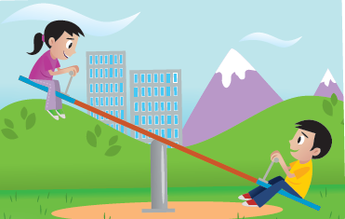  - Посмотрите на картинку.  - Почему мальчик перевесил девочку?  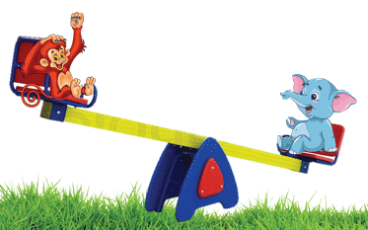  - Что можете сказать о героях этой иллюстрации?  - Предметы можно сравнивать по массе.  - Кто тяжелее? Кто легче?  - О чём мы будем сегодня говорить на уроке?  4.Постановка цели (проблемная ситуация). Вводное задание на подготовку к изучению нового.  (К) Работа с учебником.  - Определи без весов, какая из твоих школьных принадлежностей самая тяжёлая, а какая — самая лёгкая  - Реши  Яблоко тяжелее груши. Груша тяжелее персика. Что тяжелее: яблоко или персик? Что легче?  6.Работа по теме урока. Открытие нового.  Если предмет тяжелее, значит, его масса больше.  Если предмет легче, значит, его масса меньше.  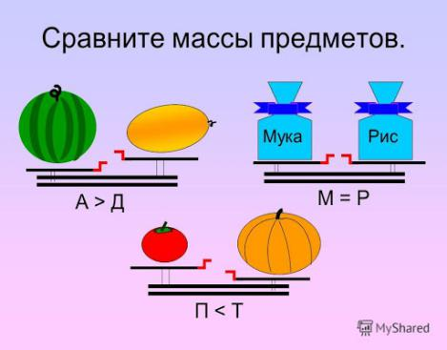  -Какой прибор используют для определения массы? Где он встречался вам или вашим близким в быту?  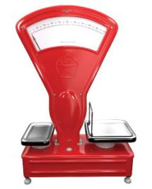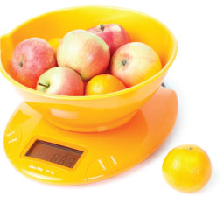  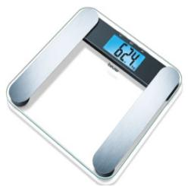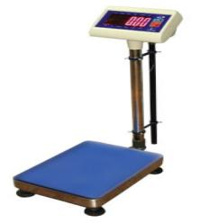  (Г) Работа по карточкам.  - Масса каких предметов больше? Меньше?  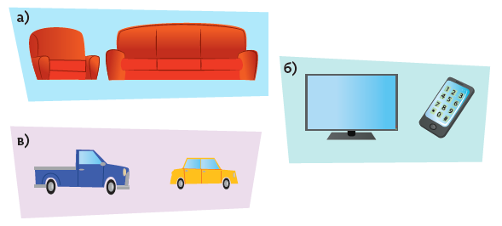  - Какая игрушка легче всех?  Какая тяжелее?  (К) Физминутка.  Раз, два, три, четыре, пять –  Все умеем мы считать.  Раз! Подняться, потянуться.  Два! Согнуться, разогнуться.  Три! В ладоши три хлопка,  Головою три кивка.  На четыре – руки шире.  Пять – руками помахать.  Шесть - за парту мы присели.  Значит, хватит отдыхать!  7.Первичное закрепление с проговариванием.  Работа с прописью.  (И) Самостоятельная работа.  - Обведи более лёгкий предмет красным карандашом, а более тяжёлый предмет — синим.  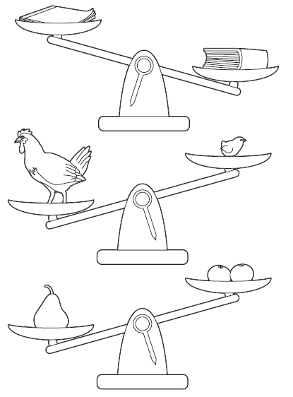  (П) Работа по закреплению.  Отметь правильный ответ.  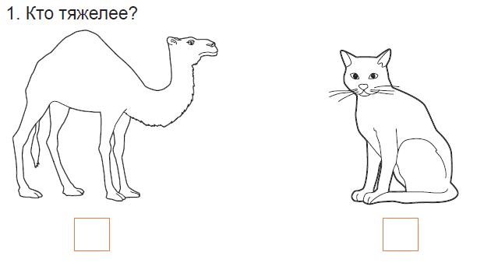  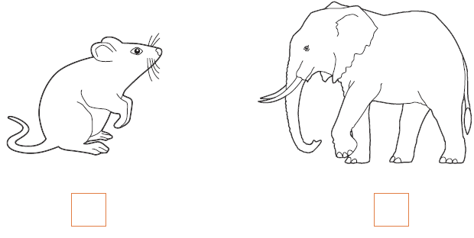  2. Кто легче?  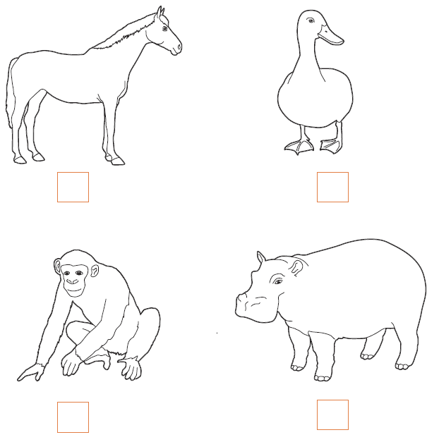 |  | Выполняют математический диктант под руководством учителя.  Учащиеся слушают учителя, отвечают на вопросы  Формулируют тему урока, определяют цель урока  Работают, выполняют задания под руководством учителя.  На доску вывешиваются наглядности  Работают,отвечают на поставленный вопрос.  Учащиеся выполняют задания под руководством учителя. Отвечают на поставленные вопросы.  Работают, , выполняют проверку  Повторяют движения за учителем  Работают, выполняют проверку. Проговаривание.  Взаимопроверка |  | Самопроверка  ФО  Словесная похвала  ФО  Словесная похвала | Тетрадь  Наглядность  Учебник  Наглядность  Учебник  Доп. литература  Пропись
3. Конец урока.  25-30 мин | 7.Итог урока.  -Что нового узнали сегодня на уроке?  - Что именно узнал(-а) ...?  -Кто всё понял? А есть ли такие ребята у которых возникли затруднения?  Рефлексия.  Предлагает оценить свою работу: |  | Отвечают на вопросы учителя, оценивают свою деятельность на уроке |  | ФО  .-всё понятно.  -затруднялся. | Картинки к рефлексии.

